行政权力实施程序和运行流程
单位名称（盖章）： 岳阳楼区卫计局 填报日期：2015年12月27日
事项名称 | 从事计划生育技术服务的医疗、保健机构的监督管理（89）
事项类型 | 其他行政权力（行政监督） | 办事对象 | 计划生育技术服务的医疗、保健机构
法定期限 | 无限期 | 承诺期限 | 无限期
实施机关 | 楼区卫计局 | 责任科室 | 基妇股
咨询电话 | 8866812 | 投诉电话 | 8866811
受理条件 | 从事计划生育技术服务的医疗、保健机构
申报材料 | 无
法定依据 | 《计划生育技术服务管理条例》第二十八条：国务院计划生育行政部门负责全国计划生育技术服务的监督管理工作。县级以上地方人民政府计划生育行政部门负责本行政区域内计划生育技术服务的监督管理工作。县级以上人民政府卫生行政部门依据本条例的规定，负责对从事计划生育技术服务的医疗、保健机构的监督管理工作。
收费标准 | 无
运  行  流  程  图 | 从事计划生育技术服务的医疗保健  机构的监督管理流程图  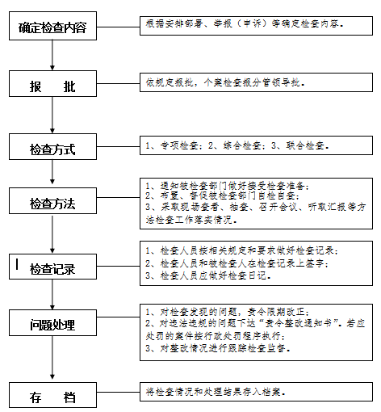  承办科室：基妇股电话：8866812 监督电话：8866811

